Důvodová zpráva:

Žádost obce Vikýřovice byla projednána v Radě Olomouckého kraje dne 13. 11. 2017. Usnesením č. UR/27/14/2017 Rada Olomouckého kraje souhlasí s uzavřením smlouvy o spolupráci při přípravě a realizaci projektu Rekonstrukce mostu ev. č. 44638-2 a doporučuje Zastupitelstvu Olomouckého kraje smlouvu o spolupráci uzavřít. Žádost obce je obsažena v Příloze č. 1 důvodové zprávy. Přílohy žádosti jsou uloženy na odboru dopravy a silničního hospodářství.

Obec Vikýřovice zpracovává projektovou dokumentaci na akci Protipovodňová opatření na řece Desné v úseku ř. km. 12.088 – 14.231. Nositelem projektu je obec Vikýřovice, partnery projektu jsou vedle Olomouckého kraje obec Rapotín a Povodí Moravy, státní podnik.
V rámci projektových prací byla posouzena kapacita mostních objektů a projektantem bylo konstatováno, že zmíněný most je z pohledu kapacity průtoku nevyhovující. Při průtoku 50leté vody tvoří nedostatečná kapacita průtoku překážku, která způsobí zaplavení části obce Vikýřovice. Z tohoto důvodu je v rámci projektové dokumentace projektantem navržena rekonstrukce mostu vedoucí ke zkapacitnění průtoku pro více než 100letou vodu.

Obec Vikýřovice žádá o dotaci z Operačního programu životního prostředí (dále jen OPŽP), kdy výše dotace činní 85 % uznatelných nákladů. Podle pravidel dotačního programu OPŽP musí být žadatel o dotaci vlastníkem veškeré dotčené infrastruktury, případně musí zajistit uzavření smlouvy o partnerství s vlastníkem dotčené infrastruktury.

Vzhledem ke skutečnosti, že vlastníkem předmětného mostu je Olomoucký kraj, žádá obec Vikýřovice o uzavření smlouvy o spolupráci při přípravě a realizaci rekonstrukce mostu ev. č. 44638-2. Zapojení Olomouckého kraje jako partnera projektu bude znamenat finanční spoluúčast na rekonstrukci předmětného mostu, a to ve výši 15 %, zbývajících 85 % nákladů na rekonstrukci mostu bude hrazeno z dotace OPŽP.

Poskytnutí finančních prostředků z rozpočtu Olomouckého kraje v předpokládané výši 3 miliony Kč bude realizováno nejdříve v roce 2019.
Smlouva o spolupráci při přípravě a realizaci projektu Rekonstrukce mostu ev. číslo 44638-2 je obsažena v příloze č. 2 důvodové zprávy.

Rada Olomouckého kraje doporučuje Zastupitelstvu Olomouckého kraje:

- vzít na vědomí důvodovou zprávu,
- schválit uzavření smlouvy o spolupráci při přípravě a realizaci projektu Rekonstrukce mostu ev. č. 44638-2, jejímiž smluvními stranami jsou Olomoucký kraj, IČO: 60609460, Jeremenkova 1191/40a, 779 11 Olomouc, obec Vikýřovice, IČO: 00635898, Petrovská 168, 788 13 Vikýřovice, obec Rapotín, IČO: 00635901, Šumperská 775, 788 14 Rapotín a Povodí Moravy, s. p., IČO: 70890013, se sídlem Dřevařská 11, 601 75 Brno, dle Přílohy č. 2 důvodové zprávy, a uložit hejtmanovi Olomouckého kraje podepsat smlouvu

Přílohy:

- Příloha č. 1
Žádost obce Vikýřovice o spolupráci při přípravě a realizaci projektu Rekonstrukce mostu ev. č. 44638-2
(strana 3)

- Příloha č. 2
Smlouva o spolupráci při přípravě a realizaci projektu Rekonstrukce mostu ev. č. 44638-2 s obcí Vikýřovice
(strana 4 - 7)

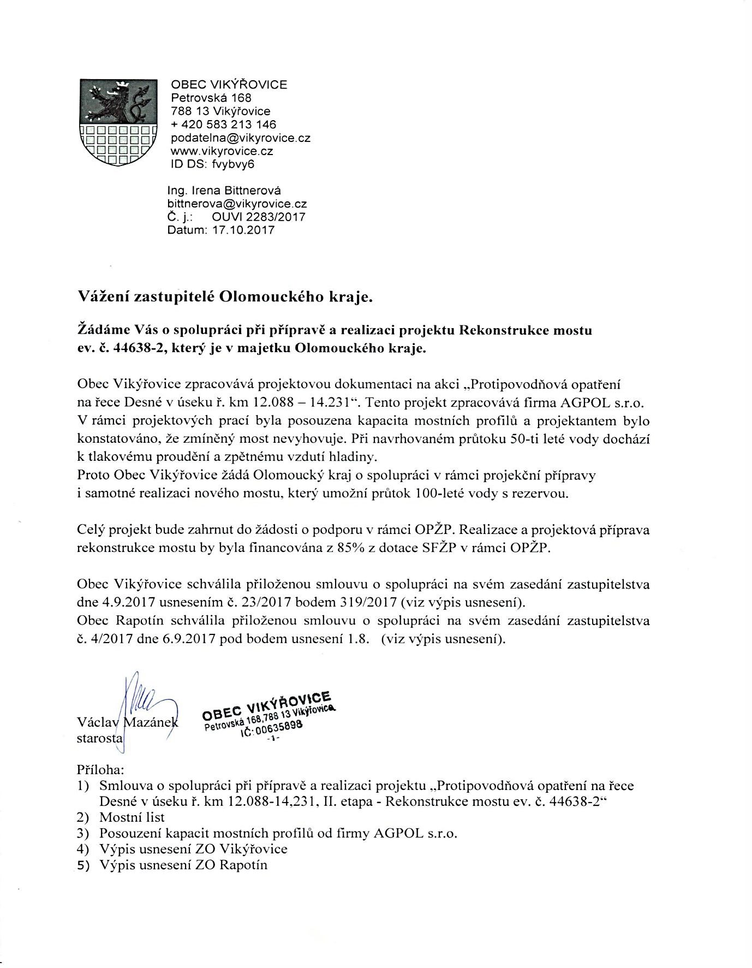

Smlouva o spolupráci

při přípravě a realizaci projektu

„Protipovodňová opatření na řece Desné

v úseku ř. km 12.088-14,231, II. etapa - Rekonstrukce mostu ev. č. 44638-2“

uzavřená dále uvedeného dne, měsíce a roku mezi účastníky:

- Olomoucký kraj

zastoupený: Ladislavem Oklešťkem

hejtmanem Olomouckého kraje

IČO: 60609460

Jeremenkova 1191/40a, 779 11 Olomouc

jako partner projektu

- Obec Vikýřovice

zastoupená: Václavem Mazánkem

starostou obce

IČO: 00635898

Petrovská 168, 788 13 Vikýřovice

jako nositel projektu

- Obec Rapotín

zastoupená: Ing. Pavlem Žerníčkem

starostou obce

IČO : 00635901

Šumperská 775, 788 14 Rapotín

jako partner projektu

- Povodí Moravy, s. p.

zastoupený: MVDr. Václavem Gargulákem

generálním ředitelem

IČO: 70890013

se sídlem Dřevařská 11, 601 75 Brno

jako partner projektu

I.

Preambule

  - Účastníci smlouvy prohlašují, že jsou připraveni spolupracovat na přípravě a realizaci projektu „Protipovodňová opatření na řece Desné v úseku ř. km 12.088 – 14.231, II. etapa - Rekonstrukce mostu ev. č. 44638-2“ (dále jen „projekt“).

II.

Dotčené nemovitosti

  - Projekt bude realizován v katastrálním území Vikýřovice.

  - Realizací projektu bude dotčen silniční most ev.č.44638-2, který je ve vlastnictví Olomouckého kraje a v majetkové správě Správy silnic Olomouckého kraje, p. o.

  - Nemovitost pořízená realizací tohoto projektu, tedy most ev. č. 44638-2, zůstává v majetku Olomouckého kraje a v majetkové správě Správy silnic Olomouckého kraje, p. o.

  - Olomoucký kraj jako vlastník silničního mostu ev. č. 44638-2 prohlašuje, že tento most bude po jeho rekonstrukci řádně provozovat a udržovat a dále prohlašuje, že po dobu udržitelnosti projektu nepřevede vlastnictví tohoto mostu na třetí osobu.

III.

Náklady na přípravu a realizaci projektu

  - Garantem úhrady nákladů projektu „Rekonstrukce mostu ev.č. 44638-2“ je nositel projektu, tedy Obec Vikýřovice. Zdroje financování jsou:
- dotace od SFŽP
- příspěvek Olomouckého kraje

  - Náklady na přípravu projektu „Rekonstrukce mostu ev. č. 44638-2“, to je zpracování vlastní projektové dokumentace, příprava kompletní žádosti o dotaci, organizace zadávacích řízení, budou uhrazeny z dotace poskytnuté SFŽP. Zbytek nákladů ponese Olomoucký kraj.

  - Náklady spojené se samotnou realizací projektu budou uhrazeny z dotace poskytnuté SFŽP (cca 85 %). Zbytek nákladů ponese Olomoucký kraj.

  - Veškeré náklady projektu z pohledu dotace na projekt budou kalkulovány a vykazovány v Kč včetně platné výše DPH.

IV.

Klíč pro rozúčtování nákladů

  - Náklady, na které lze poskytnout veřejnou podporu (tzv. uznatelné náklady) budou uhrazeny částečně z dotace SFŽP, zbytek bude uhrazen z příspěvku Olomouckého kraje.

  - Neuznatelné náklady (náklady, na které nebude poskytnuta veřejná podpora) jsou nepřípustné. V případech zvláštního zřetele hodných jsou přípustné, hradí je nositel projektu a nositeli projektu je hradí ta strana, která vznik nákladů zapříčinila, a to i z nedbalosti

V.

Jednání účastníků

  - Každý z účastníků této smlouvy se zavazuje pověřit odpovědné zástupce (generálního zástupce, či pro každou část realizace a přípravy speciálního zástupce). Odpovědný zástupce zastupuje účastníka této smlouvy zejména při účasti na:

- projektových pracích, tj. při specifikaci zadání a projektového řešení;

- zadávacích řízeních, tj. při vyhlašování podmínek a posuzování a hodnocení nabídek;

- zajišťování souhlasů a vyjádření vlastníků dotčených nemovitostí s realizací stavby pro účely příslušného správního řízení;

- dozoru a kontrole při samotné realizaci stavby (provádění stavebních prací).

VI.

Závěrečná ustanovení

  - Všichni účastníci se zavazují na své náklady udržovat stavbu realizovaného projektu na svém katastru a na svých pozemcích po jejím dokončení. Dále se zavazují na své náklady plnit podmínky poskytnuté veřejné podpory. Stejné povinnosti, vyplývající zejména ze zákona č. 254/2001 Sb., v platném znění, se v rámci své působnosti zavazuje plnit i Povodí Moravy, s. p., na toku řeky Desné.

  - Účastníci této smlouvy se zavazují spolupracovat i pro případ budoucí potřeby stanovení podrobnějších podmínek přípravy, realizace a provozování projektu. Všechny úkony musí respektovat podmínky poskytnuté dotace SFŽP.

  - Tato smlouva byla schválena na jednání Zastupitelstva obce Vikýřovice konaném dne ……… pod bodem ……... Usnesení č. .. /2017.

  - Tato smlouva byla schválena na jednání Zastupitelstva obce Rapotín konaném dne ……… pod bodem ……... Usnesení č. .. /2017.

  - Tato smlouva byla schválena na jednání Zastupitelstva Olomouckého kraje konaném dne……….. pod bodem………..Usnesení č…../2017.

  - Tato smlouva nabývá účinnosti podpisem statutárních zástupců všech účastníků smlouvy, resp. posledního z nich.

  - Tato smlouva a smluvní vztahy z ní vyplývající, se řídí občanským zákoníkem.

  - Smlouva se vyhotovuje v 8 paré, každá smluvní strana obdrží po dvou vyhotoveních.

V Olomouci dne ………..…………………………

Ladislav Okleštěk

hejtman Olomouckého kraje ………………………………………..

Ve Vikýřovicích dne ………………………………

Václav Mazánek

starosta obce Vikýřovice ……………………………………….

V Rapotíně dne …………………………………

Ing. Pavel Žerníček

starosta obce Rapotín ……………………………………

V Brně dne ………………………………………

MVDr. Václav Gargulák

generální ředitel

Povodí Moravy, s. p. ……………………………………….

